Význam vody
- Voda je nevyhnutnou podmienkou pre život!
- Nachádza sa v telách všetkých rastlín aj živočíchov.
- Voda umožňuje vylučovanie škodlivín z organizmov.
Zaujímavosti:
- Telo medúzy obsahuje viac ako 90% vody
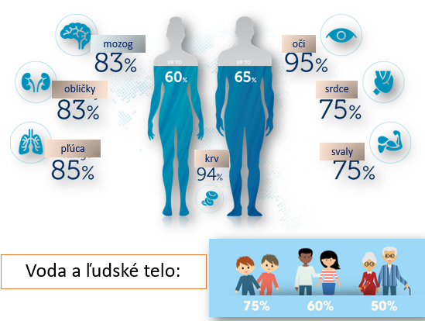
- Každý z vás (13 ročných) by mal denne prijať asi 70 ml tekutín na každý 1 kg hmotnosti: Napr. 50 kg x 0,07 l = _____________litrov tekutín denne.

Oblasti, v ktorých sa bez vody nezaobídeme:
- P_ľ______________________stvo, P_ie____y_______l
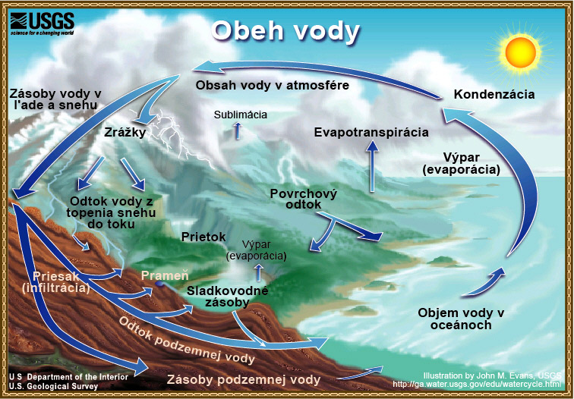
- E___g______ika,
- Domácnosť : hygiena, varenie, upratovanie
- Dovolenka, relax, šport
Druhy vôd
Vodu rozdeľujeme podľa rôznych kritérií:
  - Podľa skupenstva
  - Podľa výskytu
  - Podľa spôsobu použitia, obsahu minerálnych látok
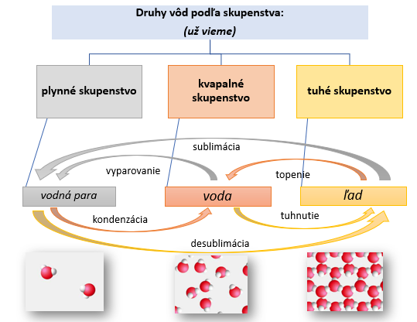

Voda sa v prírode vyskytuje v plynnom, kvapalnom a pevnom skupenstve.
V prírode neustále prebieha kolobeh vody, jeho hlavnou príčinou je Slnko.
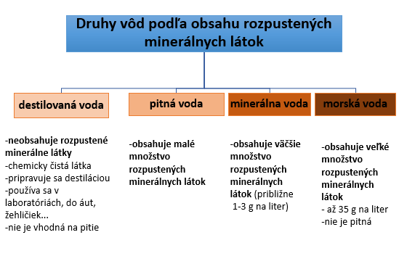
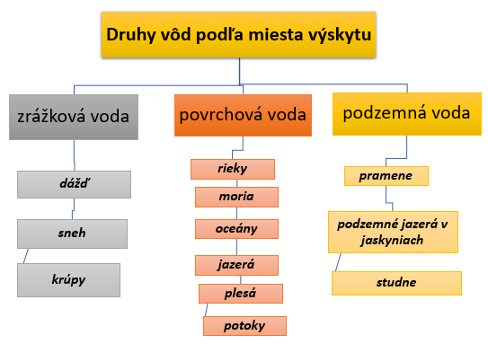

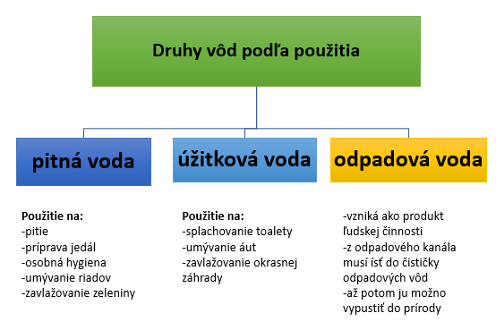
Skúmame odlišnosť destilovanej (dažďovej), pitnej a minerálnej vody:
Pomôcky a chemikálie: 3 hodinové sklíčka, 3 skúmavky, 3 zátky na skúmavky, stojan, destilovaná, pitná a minerálna voda, odmerný valec, mydlo
PRINCÍP:
Tvrdá voda obsahuje rozpustené minerálne látky, potrebné pre naše telo.
Tie s mydlom vytvárajú zrazeniny. Dažďová voda je mäkká, neobsahuje minerálne látky.
Postup:
- Do sklenenej misky nalejeme trochu vody z každej vody,
- Misky podložíme na radiátor, aby sa voda odparila,
- do troch pohárikov nalejeme do polovice z každej vody a do každej pridáme ½ lyžičky nastrúhaného mydla
- prikryjeme napr. zaváraninovým viečkom, pretrepeme a pozorujeme
Pozorovanie:
 | Destilovaná  (dažďová) voda | Pitná voda | Minerálna voda
Zvyšok na miske

Množstvo peny
v cm

Záver:
Čo som pozoroval/a po odparení v miske? Porovnajte to.
.............................................................................................................................................................
............................................................................................................................................................
Najvyššia pena sa vytvorila v poháriku .........................................................................
..........................................................................................................................................................

